HOẠT ĐỘNG CHÀO MỪNG NGÀY 8-3-2019
Đối với chúng ta không còn ai xa lạ với ngày 8-3
Ngày 8-3 là ngày phụ nữ vùng dậy đấu tranh cho lợi ích của mình và cũng là ngày truyền thống của dân tộc ta. Là ngày các ông bố tặng đến các bà mẹ một món quà tinh thần , muốn cảm ơn người mà sẽ đi cùng mình hết quãng đường cuộc đời. Là ngày mà những người con thân yêu tỏ lòng hiếu thảo đến những người mẹ đã sớm hôm dạy dỗ nuôi nấng mình có được ngày hôm nay.
Hòa chung không khí vui vẻ rộn rã của ngày quốc tế phụ nữ 8-3 ban nữ công cùng chính quyền trường MN An Long đã triển khai một số hoạt động chào mừng ngày 8-3.
Chiều 8-3 ban nữ công cùng chính quyền trường đã tổ chức cho các em thi cắm hoa tự tạo bằng nguyên vật liệu giấy, mút bitis, ống hút…. để ở bàn ăn của trẻ. Hầu hết các lớp tham gia đầy đủ, có sự chuẩn bị chu đáo, nhiệt tình từ khâu chuẩn bị đến lúc tham gia, cô và trẻ đều chọn cho lớp mình những nguyên vật liệu thật đẹp để tạo ra những bông hoa đẹp nhất cắm vào lọ hoa mang đầy tính nghệ thuật. Trong đợt thi cắm hoa này có một số các cháu học lớp lá cũng tham gia cắm hoa cùng cô, sản phẩm của lớp nào cũng đẹp tất cả các lớp đều xứng đáng được trao giải. Ban giám khảo sau một thời gian làm việc tích cực và cân nhắc đắn đo và đã chọn được những lớp sau đoạt giải:
Giải nhất: Khối Mầm – Chồi
Giải nhì: Khối Lá - Nhà trẻ
Sau đây là một số hình ảnh diễn ra tại hội thi cắm hoa tự tạo chào mừng ngày 8.3 tại đơn vị trường MN An Long.

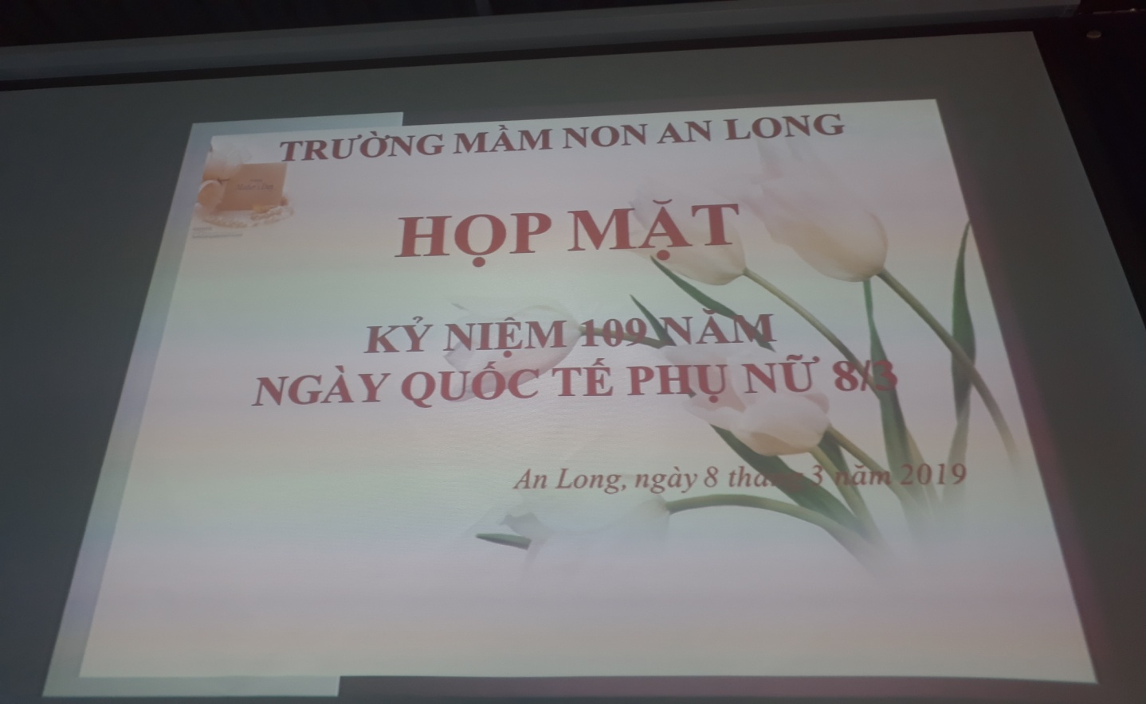

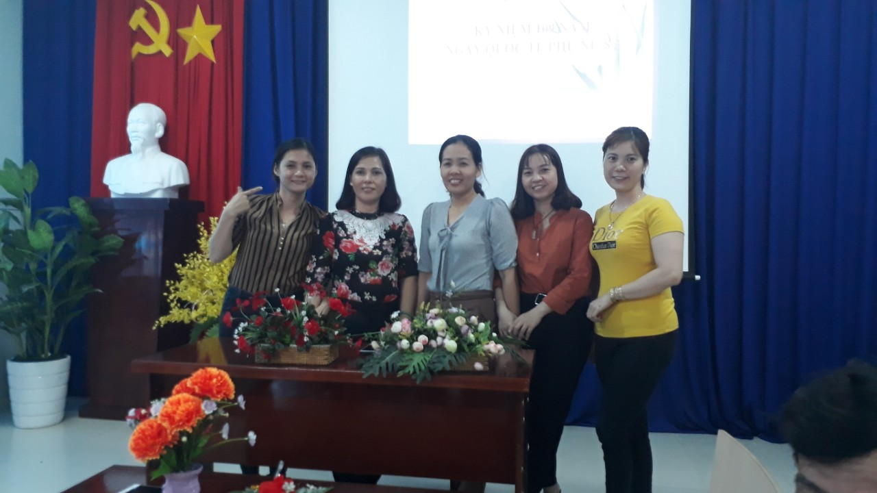

Hình ảnh Ban giám khảo hội thi
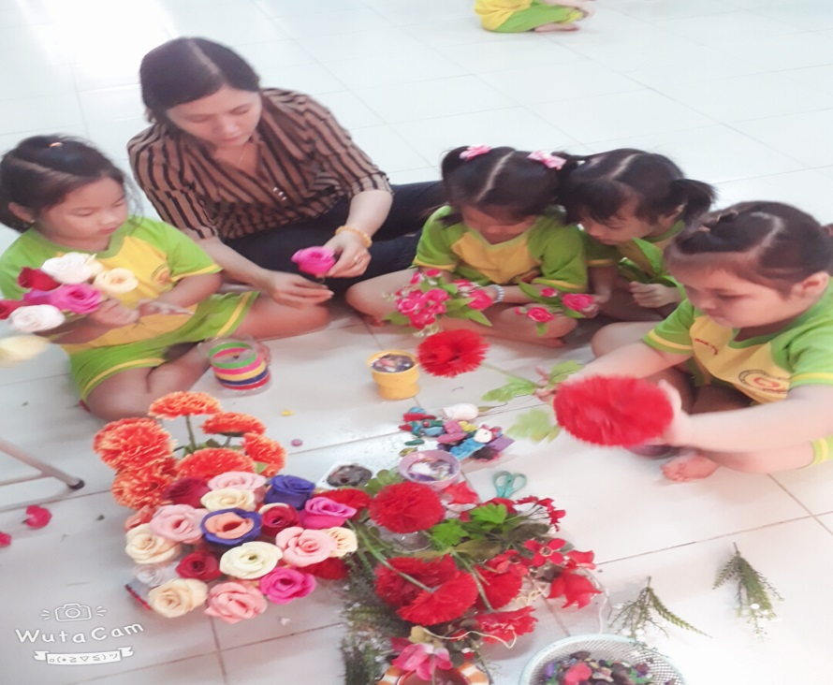
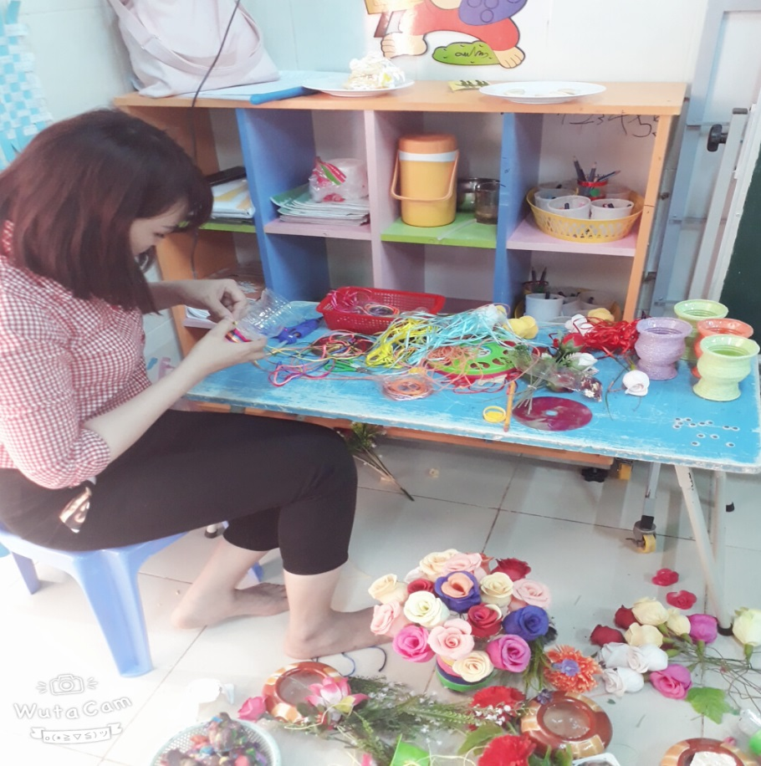
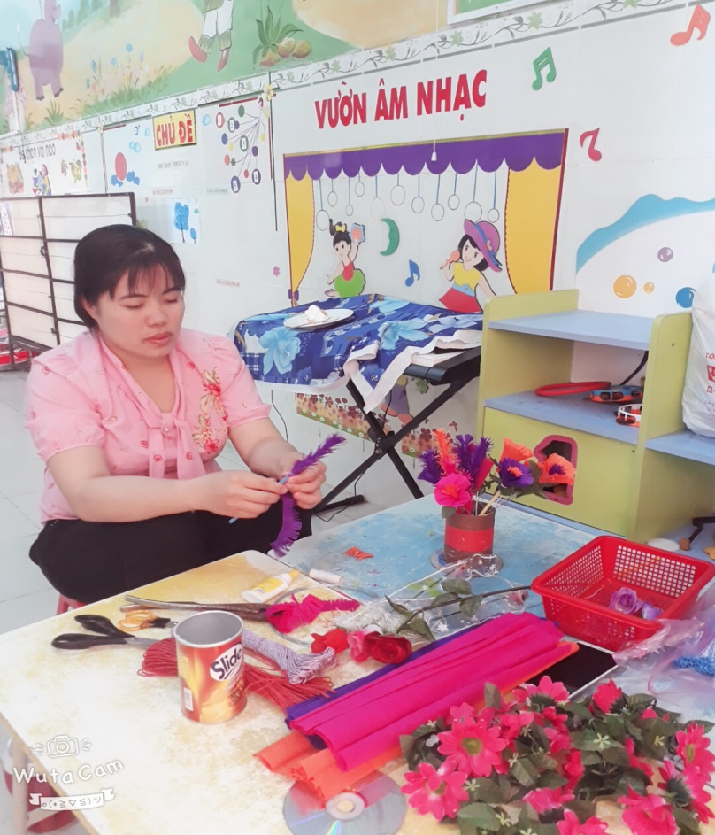

Hình ảnh cô và trò cùng chuẩn bị nguyên vật liệu và thực hiện bình hoa

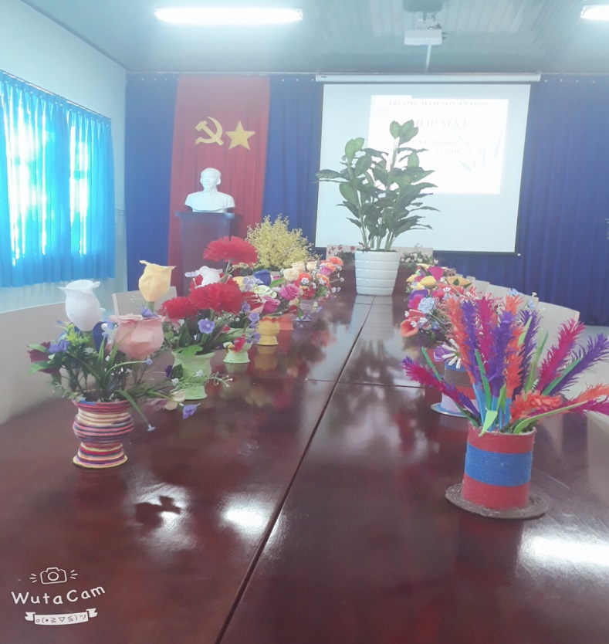

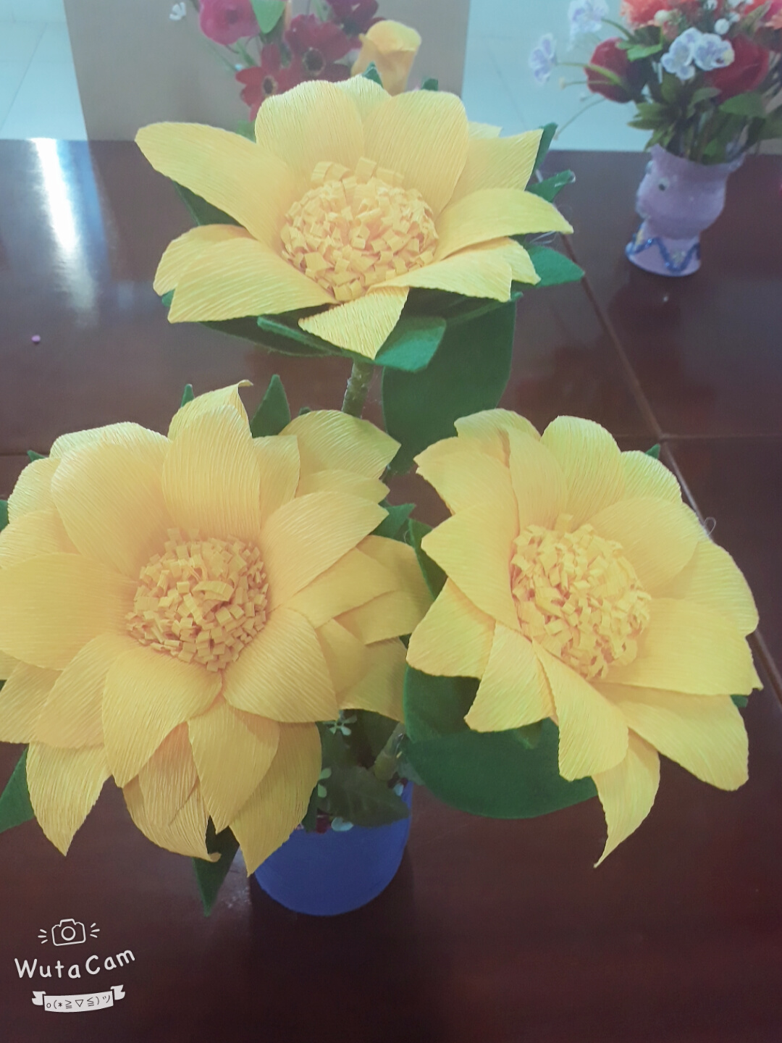

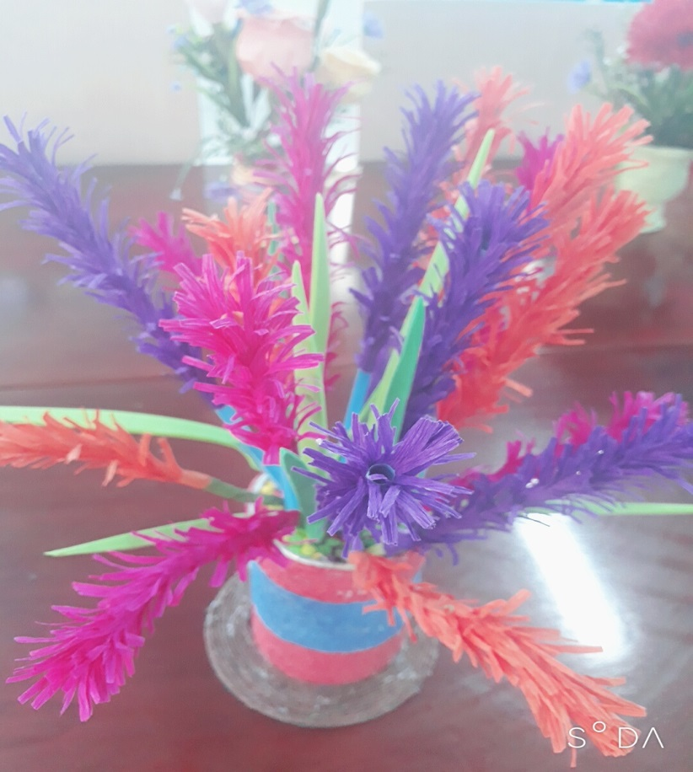
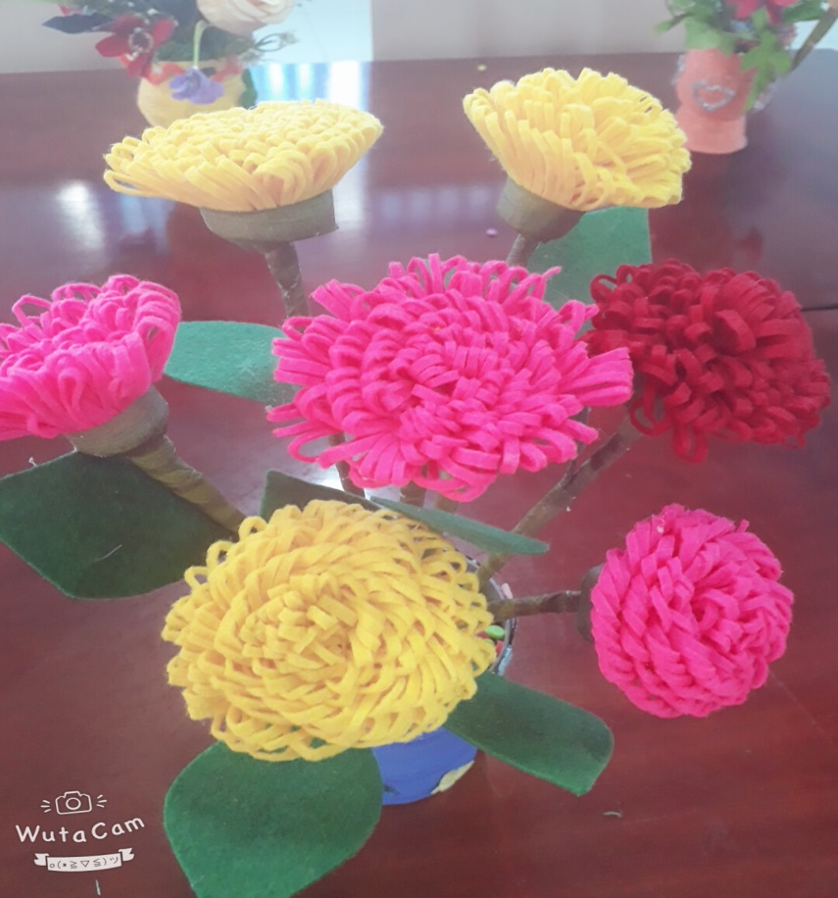

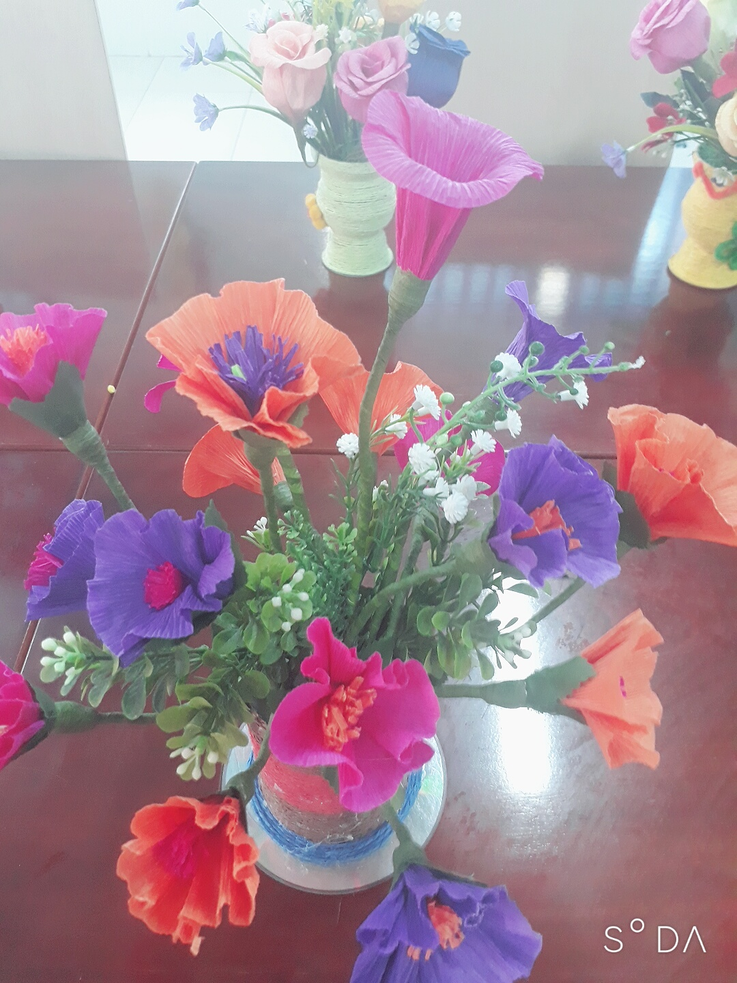

Hình ảnh 1 số sản phẩm sau 2h hoàn thành
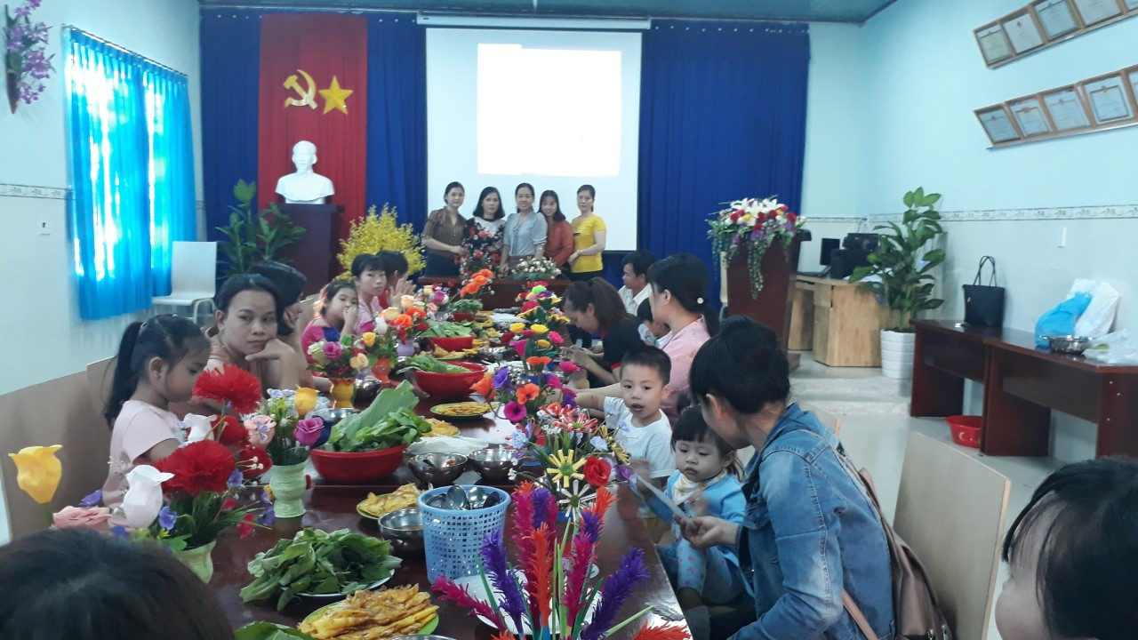
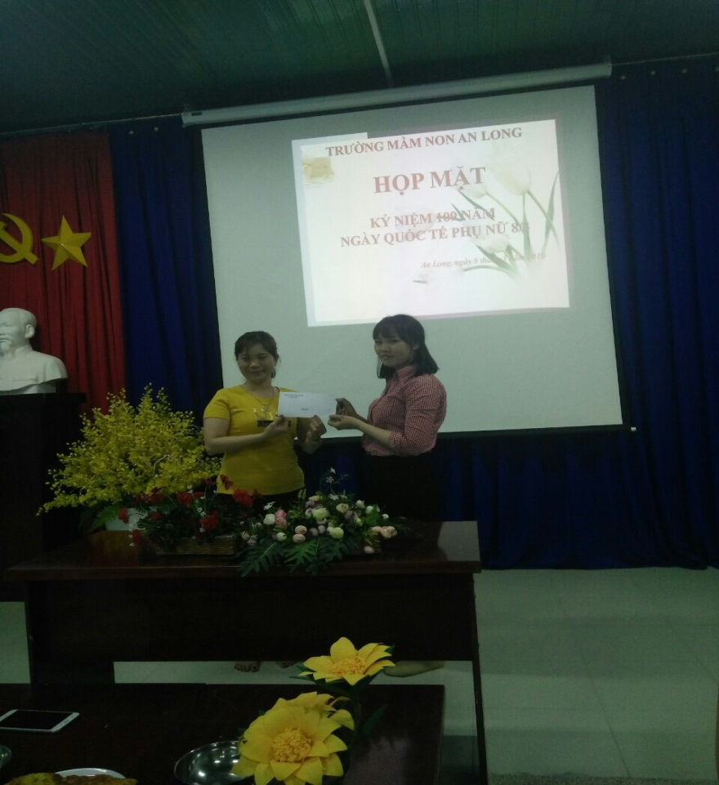
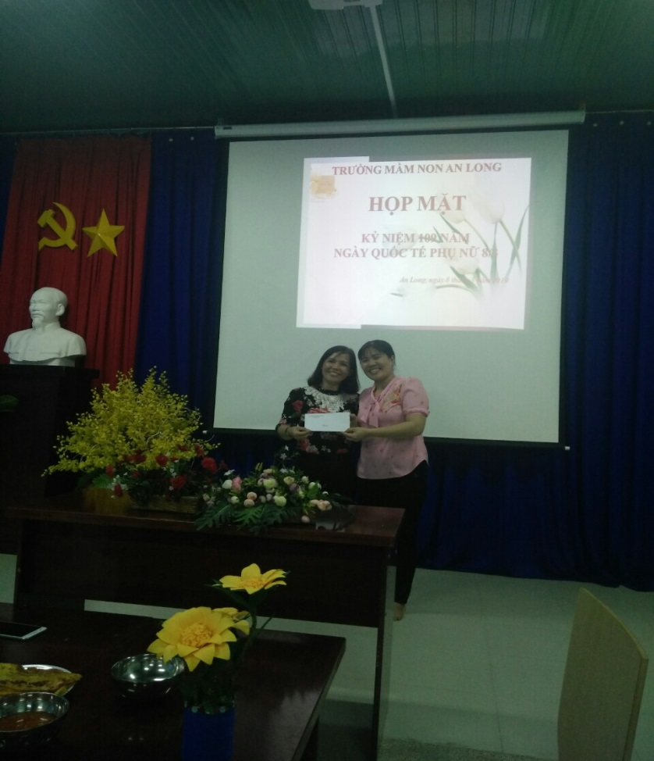

Ban giám hiệu và công đoàn trao giải cho các tổ sau đó tập thể trường cùng nhau liên hoan nhẹ
chào mừng ngày 8.3

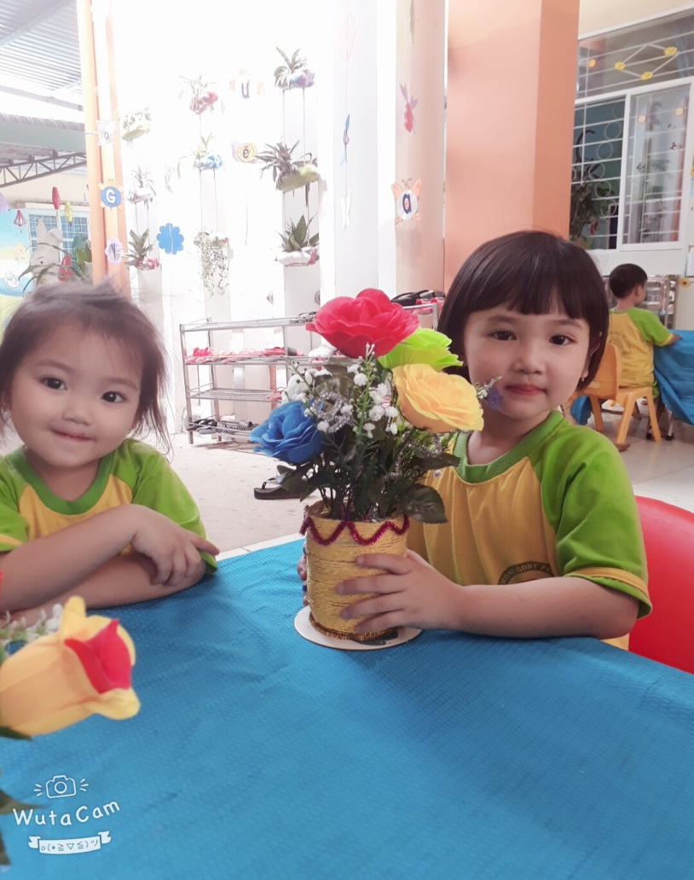
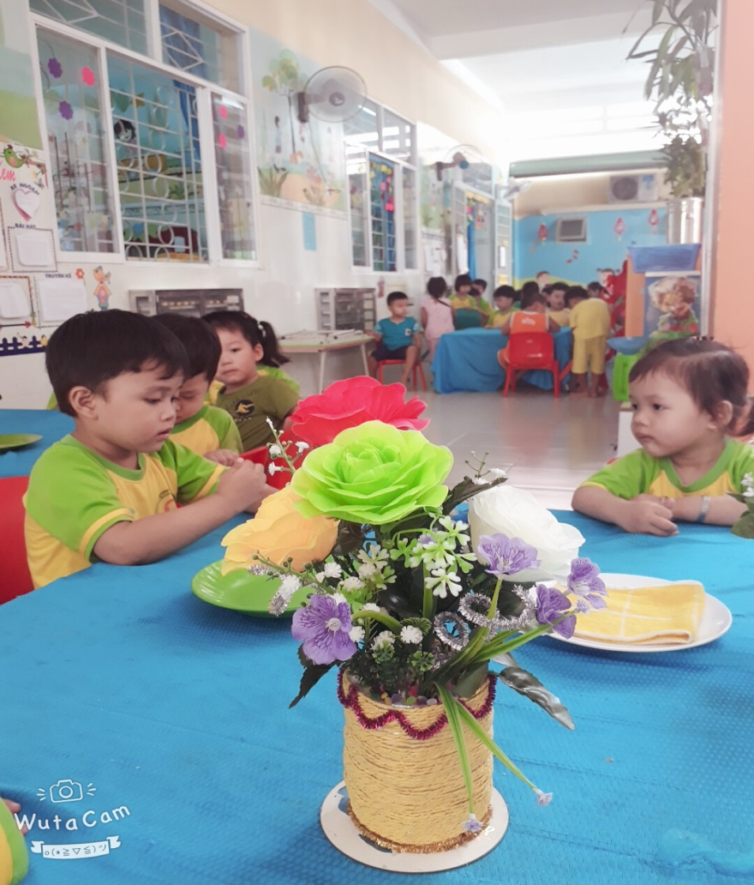

Bình hoa được trưng bày ở bàn ăn của trẻ.

